

Informe

Integrante: Bryan Banda
Seccion:
Profesor:

Medir los 5 Escenarios en el Simulador
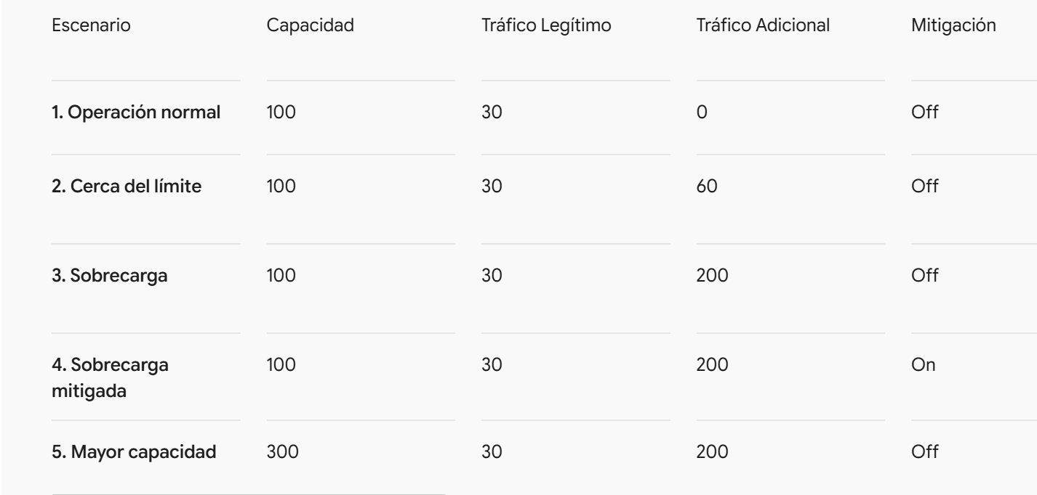

Caso1:

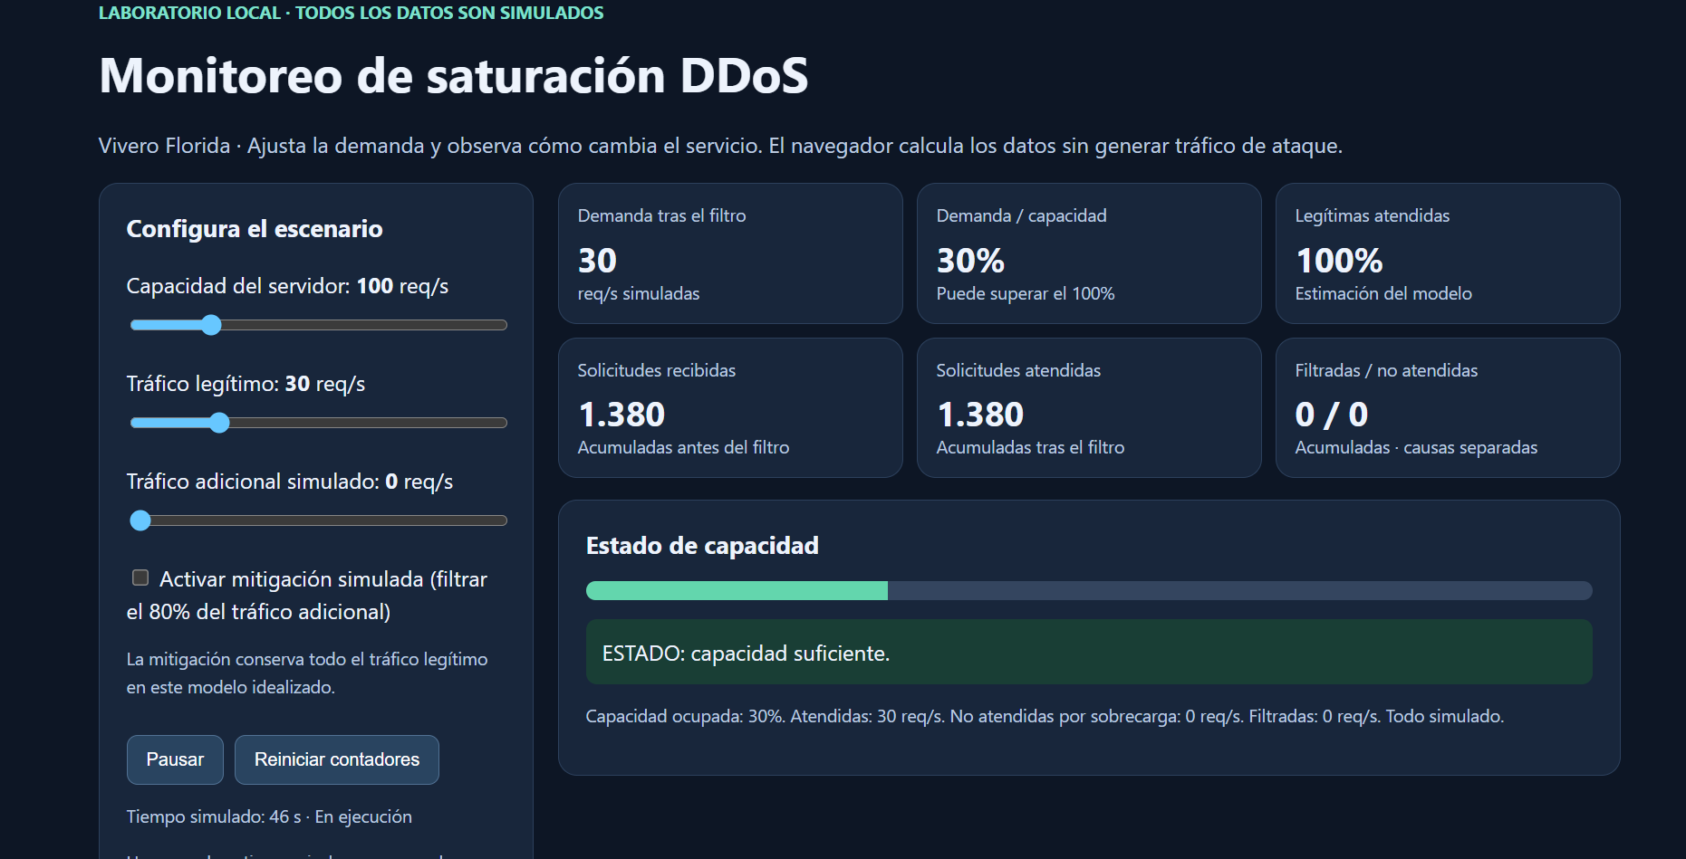

Caso 2:

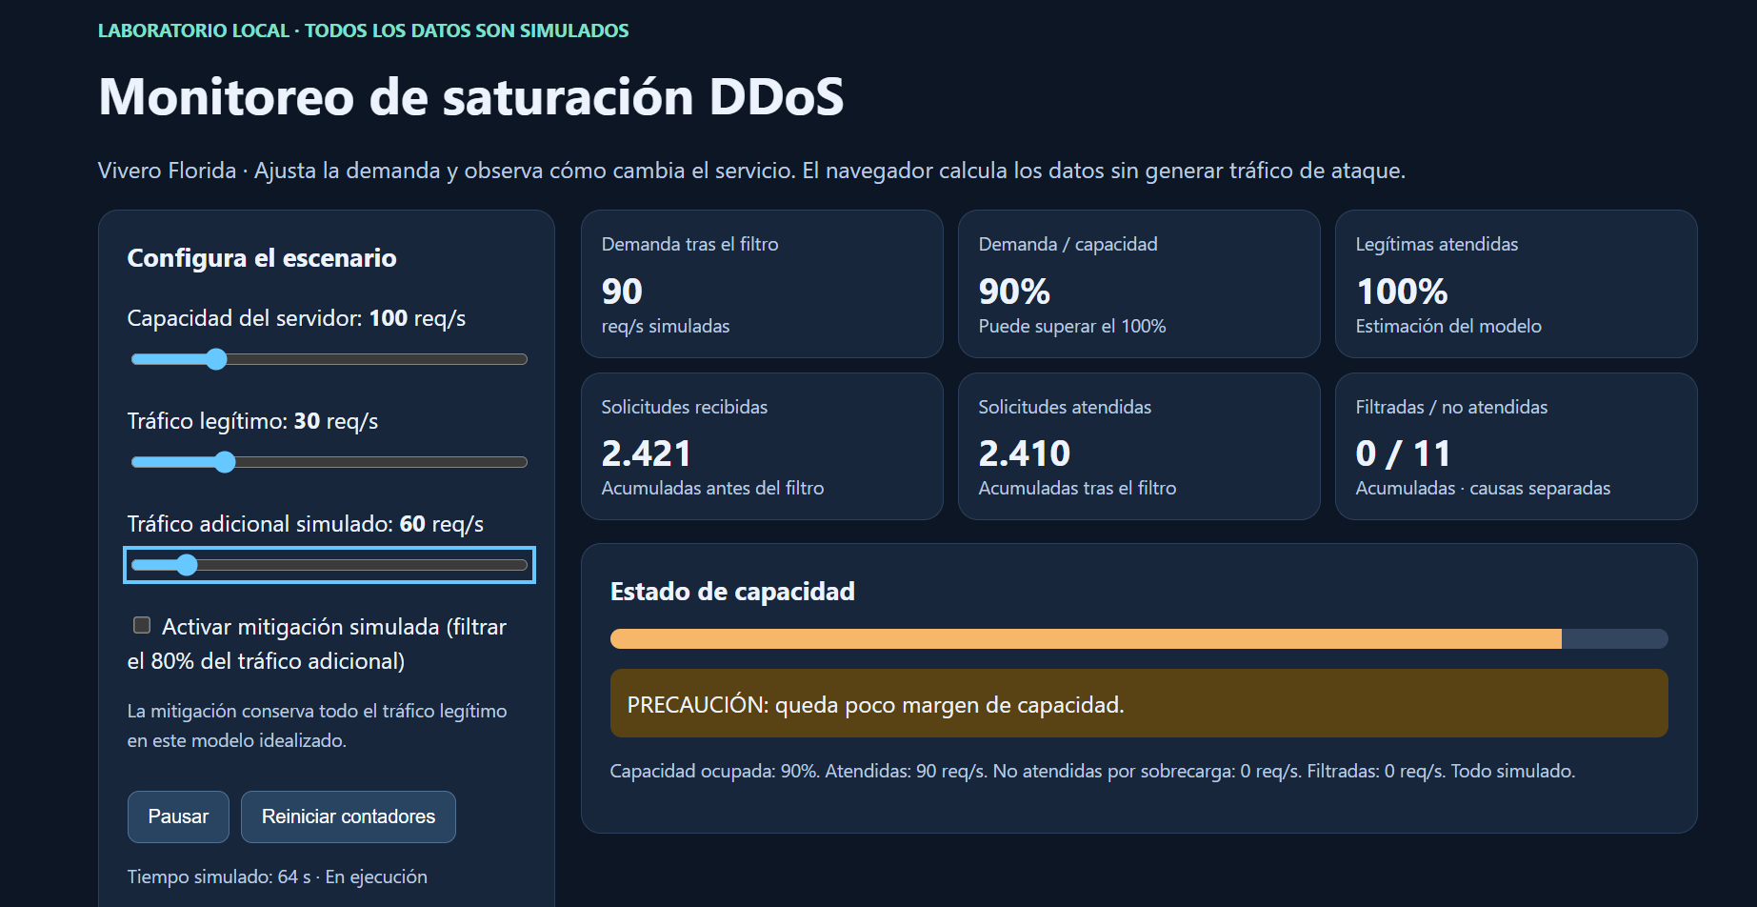

Caso 3:

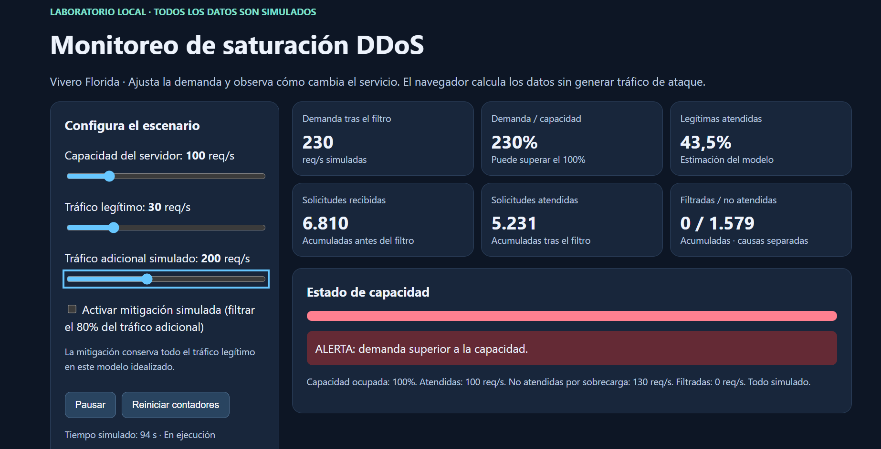

Caso 4:

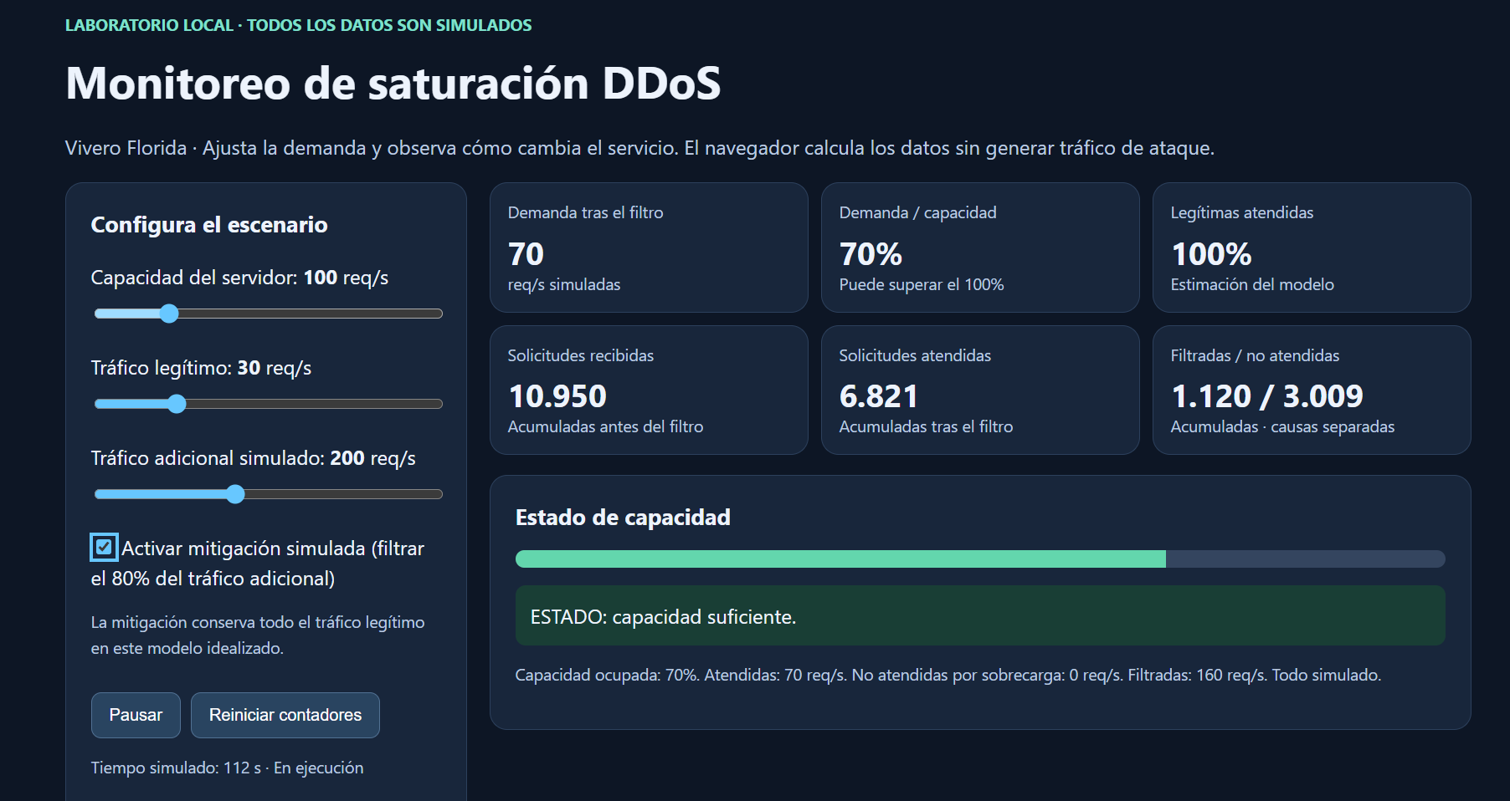

Caso 5:

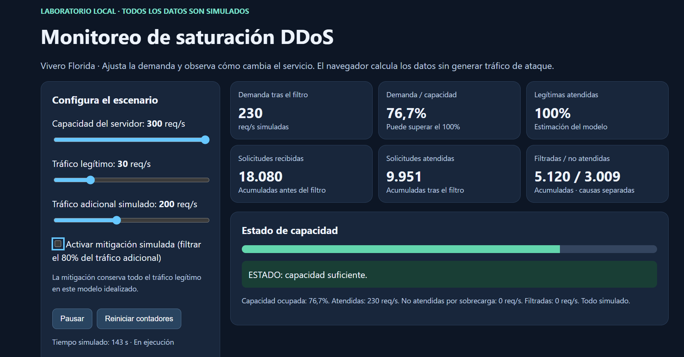

Seccion De Preguntas

1-¿Por qué la demanda puede superar el 100%, aunque la capacidad ocupada no lo haga?

Respuesta: La demanda representa la tasa total de solicitudes que intentan ingresar al servicio ($D=L+A$). La capacidad ocupada mide el trabajo real que el procesador/servidor logra atender, la cual físicamente no puede sobrepasar el 100% del límite de la máquina.

2- ¿Cómo se calcula el porcentaje de solicitudes legítimas atendidas?

Respuesta: El simulador aplica una regla de reparto proporcional uniforme entre el tráfico legítimo y el adicional no filtrado: $\text{Legítimas atendidas (\%)} = \frac{\min(\text{Capacidad}, \text{Demanda})}{\text{Demanda}} \times 100$.

3-¿Qué cambia al activar la mitigación?

Respuesta: Elimina el 80% del tráfico adicional antes de que ingrese a la etapa de procesamiento. Esto reduce la demanda residual de 230 req/s a 70 req/s, permitiendo que el servidor atienda el 100% de las solicitudes legítimas sin descartes.

4-¿Qué supuestos del simulador podrían no cumplirse en un sistema real?
Respuesta: Supone una mitigación idealizada (sin falsos positivos ni falsos negativos); no modela colas de espera en RAM ni reintentos TCP/HTTP; y asume un rendimiento constante en vez de un colapso del sistema (thrashing) por sobrecarga de CPU/Sockets.

5- ¿Por qué estos resultados no demuestran la resistencia real de un servicio ante un DDoS?
Respuesta: Porque la simulación es un modelo matemático ejecutado en el navegador web cliente en JavaScript y no genera tráfico de red ni consumo de hardware real (CPU, RAM, sockets TCP).

Análisis del Código y Diagrama de Arquitectura

1. Explicación de los Componentes Clave del Código (simulador.py)

Ruta de Flask que entrega la página:
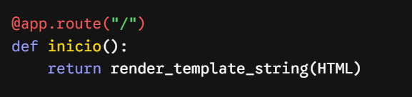

La función inicio() atiende las peticiones HTTP GET a la raíz (/) y retorna el contenido completo de la aplicación (HTML, CSS y JavaScript embebido en la constante HTML) mediante render_template_string.

Función que calcula el modelo de saturación:

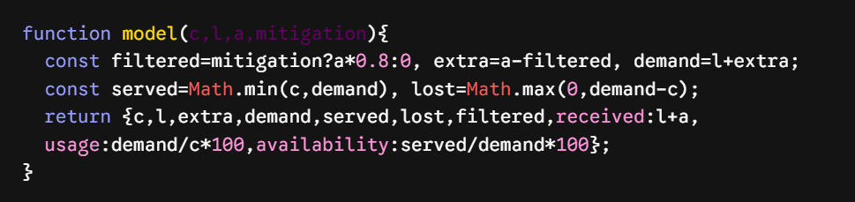

Calcula en el navegador las variables del escenario: determina el tráfico filtrado, evalúa la demanda efectiva posterior al filtro, restringe las solicitudes atendidas a la capacidad máxima ($\min_{}(c,demand)$) y calcula los porcentajes de saturación y disponibilidad.

Mecanismo de actualización de gráficos y contadores:
La función setInterval(tick, 1000) ejecuta la función tick() cada segundo activo. En cada iteración:

Llama a current() para obtener los valores actuales del modelo.

Incrementa el tiempo simulado (seconds++) y acumula el tráfico en el objeto totals.

Almacena la muestra en la matriz circular history (mantiene los últimos 60 segundos).

Invoca render() para actualizar las métricas en el DOM HTML y draw() para redibujar las líneas de los dos elementos <canvas> mediante la función auxiliar chart().

Funcionamiento de la pausa y el reinicio:
- Pausar: El evento click del botón #pausa invierte el valor de la variable booleana paused. Si paused === true (o si document.hidden === true), la función tick() interrumpe su ejecución en la primera línea sin acumular tiempo ni modificar métricas.
- Reiniciar: El evento click del botón #reiniciar resetea seconds = 0, vacía la estructura acumulativa totals, reinicia la matriz history con la muestra actual en $t=0$ y fuerza el rediseño inmediato con render() y draw().

Configuración que limita Flask a 127.0.0.1:
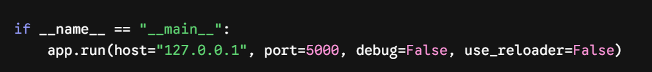
El argumento host="127.0.0.1" vincula el socket del servidor WSGI exclusivamente a la interfaz de loopback local de la máquina. Esto evita que el puerto 5000 sea accesible desde otros dispositivos en la red local o desde Internet. Las opciones debug=False y use_reloader=False desactivan la consola interactiva de depuración y la reiniciación automática por seguridad.

Diagrama de Arquitectura del Simulador

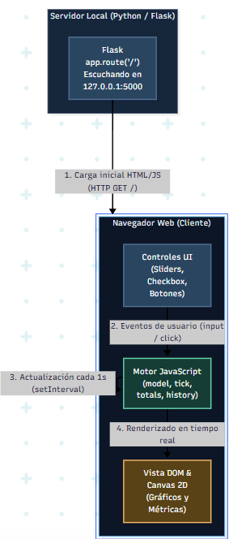

Mejoras Propuestas para el simulador

1-Realismo del modelo

Problema Observado:
Las solicitudes no atendidas por sobrecarga se descartan instantáneamente a 0 req/s sin considerar latencia, colas de espera ni reintentos exponenciales en el navegador.

Solución Propuesta:
Implementar un modelo de cola de espera en memoria (buffer circular FIFO) con un tiempo límite de procesamiento (timeout) de 2 segundos y reintentos TCP/HTTP exponenciales antes del descarte definitivo.

Beneficio Esperado:
Simular con mayor realismo el impacto de la saturación sobre la memoria RAM del servidor y la degradación progresiva del tiempo de respuesta del servicio.

Cómo Comprobarla:
Establecer la demanda al 150% y verificar que la tasa de descartes no sea inmediata, sino que muestre una acumulación en la cola de peticiones durante 2 segundos antes de marcarse como descartadas.

2-Usabilidad o accesibilidad
Problema Observado:
Los gráficos en Canvas no cuentan con patrones contrastados para usuarios con acromatopsia o daltonismo, y la interfaz no permite exportar datos del laboratorio.

Solución Propuesta:
Agregar patrones de líneas diferenciados (punteadas, continuas, guiones) con modo de alto contraste WCAG 2.1 AA e incorporar un botón "Exportar reporte CSV" para descargar las métricas registradas.

Beneficio Esperado:
Cumplir con estándares universales de accesibilidad y permitir que el estudiante analice el comportamiento de las métricas en herramientas externas como Microsoft Excel

Cómo Comprobarla:
Activar el modo de alto contraste y hacer clic en el botón "Exportar reporte CSV"; verificar que se descargue un archivo CSV estructurado con las 60 muestras de tiempo y métricas acumuladas.

3-Historial y análisis de datos
Problema Observado:
El historial del gráfico está rígidamente acotado a los últimos 60 segundos y se pierde completamente si la página web se recarga accidentalmente.

Solución Propuesta:
Implementar almacenamiento local (localStorage) en el navegador para conservar el historial entre recargas e incluir un selector de ventana temporal (1 minuto, 5 minutos, 15 minutos)

Beneficio Esperado:
Prevenir la pérdida accidental de evidencias durante el laboratorio y analizar tendencias de tráfico acumulado en lapsos más extensos de prueba.

Cómo Comprobarla:
accidental de evidencias durante el laboratorio y analizar tendencias de tráfico acumulado en lapsos más extensos de prueba.Dejar correr el simulador por 2 minutos, recargar la página con F5 y comprobar que el historial se restaure automáticamente desde localStorage sin perder el tiempo simulado acumulado.

4-Alertas y observabilidad
Problema Observado:
Las alertas visuales son reactivas a la tasa instantánea por segundo y no notifican si la sobrecarga o el agotamiento de capacidad se mantienen de forma sostenida en el tiempo.

Solución Propuesta:
Desarrollar una regla de alerta por ventana temporal configurable (ej. disparar alerta crítica cuando la sobrecarga de demanda sea mayor al 100% durante más de 10 segundos continuos).

Beneficio Esperado:
Evitar falsas alarmas por picos momentáneos de tráfico (traffic spikes) y detectar incidentes de denegación de servicio distribuidos (DDoS) sostenidos.

Cómo Comprobarla:
Configurar el tráfico adicional en 200 req/s y verificar que la alerta visual de sobrecarga pase de estado "Precaución" a "Alerta Crítica Sostenida" al transcurrir exactamente 10 segundos ininterrumpidos de sobrecarga.

5-Seguridad o mantenibilidad

Problema Observado:
El código HTML, CSS y JavaScript está completamente incrustado en una cadena literal de Python (HTML), lo que dificulta la mantenibilidad, pruebas unitarias y auditorías de seguridad.

Solución Propuesta:
Refactorizar la aplicación Flask separando la interfaz en archivos independientes (templates/index.html, static/js/app.js, static/css/styles.css) e implementar cabeceras HTTP de seguridad como Content Security Policy (CSP).

Beneficio Esperado:
Mejorar la estructura del proyecto, facilitar la colaboración en equipo y mitigar riesgos de inyección de código Cross-Site Scripting (XSS).

Cómo Comprobarla:
Ejecutar la aplicación refactorizada, inspeccionar el código fuente desde el navegador y verificar que la consola no reporte bloqueos de CSP ni dependencias inline no autorizadas.

